YervilTrail 2016
(Yerville – 29 mai 2016)
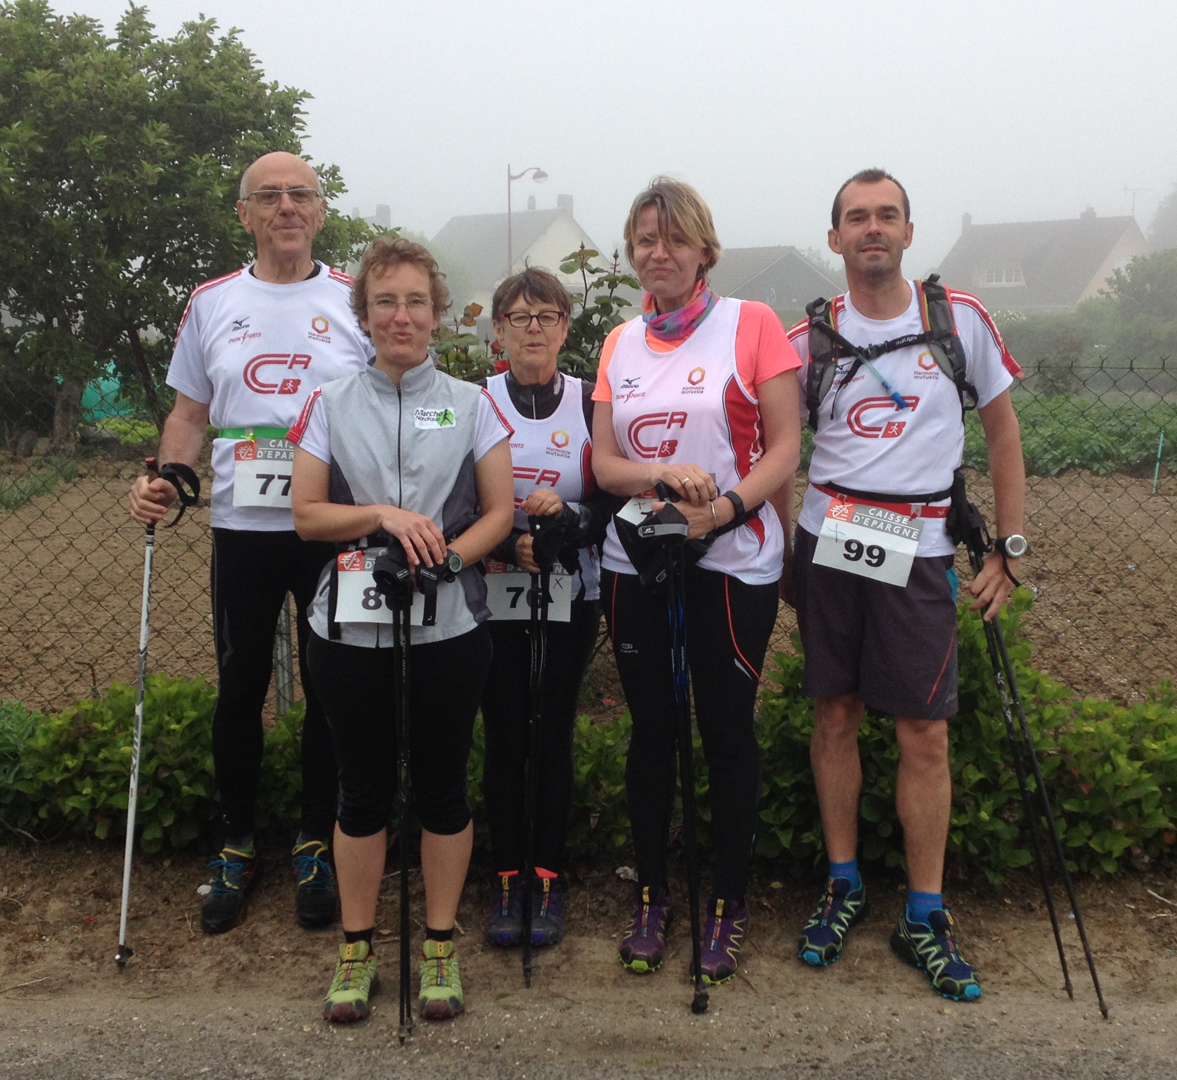

La marche de 9,2 km du YervilleTrail de dimanche dernier n’a pas fait recette auprès des marcheurs de l’ACB puisque seuls 5 d’entre eux, Colette, Séverine, Anne-Sophie, Michel et Patrice ont fait le court déplacement.
Pas nombreux donc mais suffisamment pour prendre les meilleures places !

En effet, côté féminin, Anne-Sophie n’aura pas réussi à rattraper la concurrente de tête, mais termine tout de même à une superbe 2e place. Colette se classe 3e juste devant Séverine après une très belle course.

Côté homme, Patrice après une course d’attente dans les pas d’un concurrent de Duclair, gagne la course au sprint. Première victoire de l’année, il était temps !!! Michel termine à fond à la 4e place.

Clt | Prénom | Clt Sx | Clt Cat | Temps | Moy
1 | Patrice | 1 M | 1 M1 | 01:08 | 8,1
4 | Michel | 4 M | 2 M3 | 01:12 | 7,5
6 | Anne-Sophie | 2 F | 2 M1 | 01:13 | 7,4
12 | Colette | 3 F | 1 M3 | 01:19 | 6,8
13 | Séverine | 4 F | 3 M1 | 01:20 | 6,7

Donc seulement 5 représentants mais 3 podiums sur 6 et la victoire en prime pour Patrice, de quoi arborer fièrement les couleurs de l’ACB.
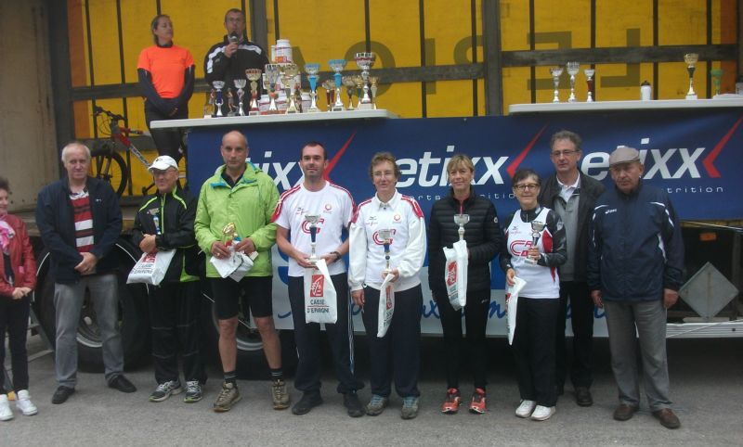

Encore BRAVO à tous.

